CDR | Altre Gestioni ▶ RUOLI

INTRODUZIONE
dai tre puntini:

▶ Illeciti Amministrativi/Regolamenti Comunali ▶ Altre Gestioni ▶ Ruoli
Come intuibile questa sezione tratterà dei ruoli, in particolare la verifica, gestione e stato riscossione. Le sottovoci presenti in questo menù sono:
- Verifica/Importa Ruolo
- Gestione Ruoli cdr

Verifica/Importa Ruolo
Andando nella sottosezione 'Verifica / Importa Ruolo' di 'Ruoli' possiamo:
- Creare un nuovo ruolo
- Aggiungere un verbale ad un ruolo precedentemente creato
La schermata si presenta come segue
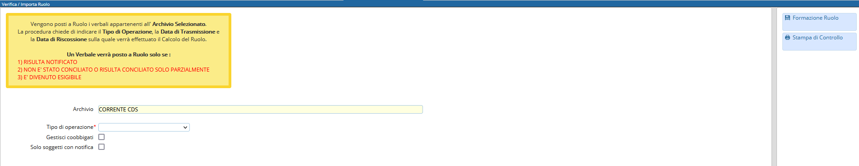
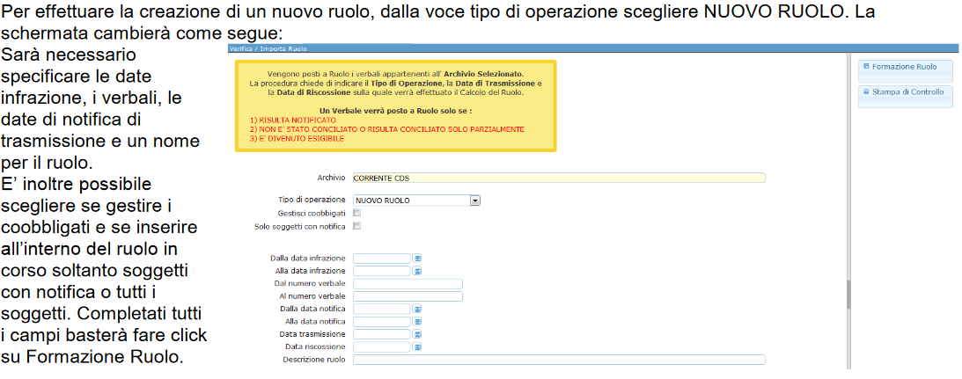
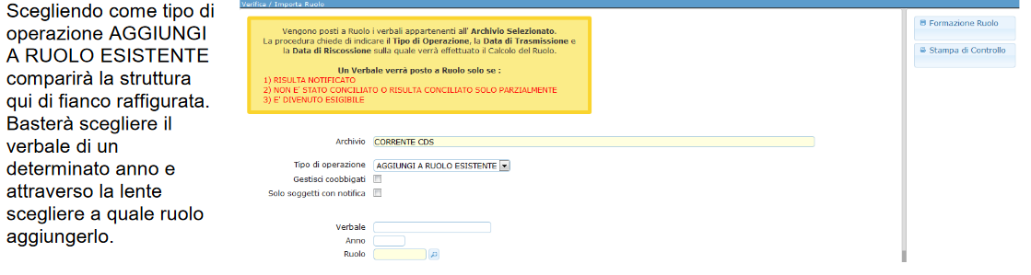

Gestione Ruoli CDR
Gestione Ruoli CDR permette di visualizzare il dettaglio di un ruolo. La schermata si presenta con l’elenco dei ruoli racchiusi all’interno di una tabella. Da questa, selezionando una riga corrispondente al ruolo che vogliamo esaminare, basterà fare click sul bottone Visualizza Ruolo, presente nel menù sulla destra (Figura sottostante).
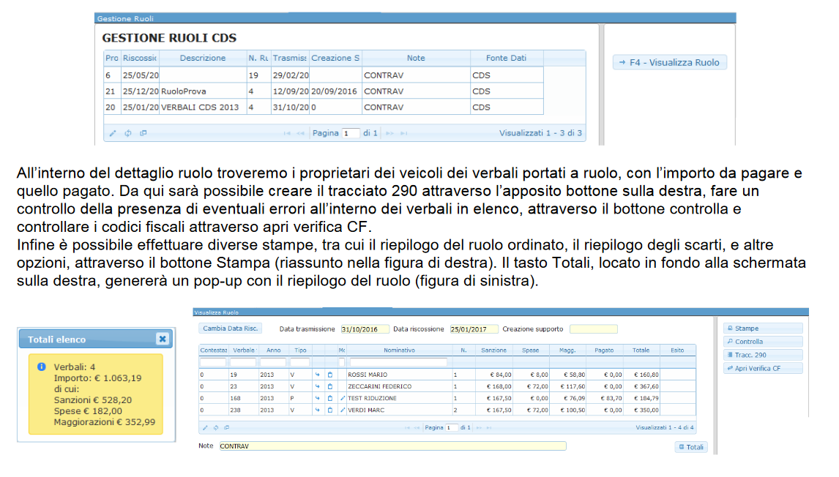
visualizzazioni.

